Week van 12 tot 16 januari 2015

Project: Doedel, de dromer

Hoihoi!

Maandag:

Omdat er maandag nogal wat zieke collega’s waren, moesten er last minute wat verschuivingen gebeuren in de klassen. Daarom werd het forum voor één keer geschrapt. Dan maar onmiddellijk aan de slag in klas. Na de gebruikelijke praatronde (begeleid door het kindje van de dag) vlogen we erin.
Vorige week maakten we samen met enkele kinderen van klas 6 speeldeeg. We hadden nog niet veel tijd om ermee te spelen.
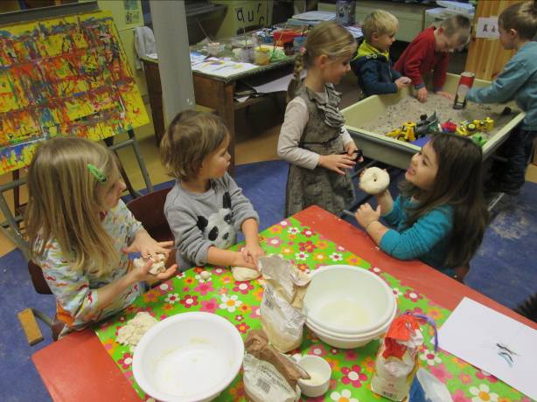 Dat werd onmiddellijk goed gemaakt.
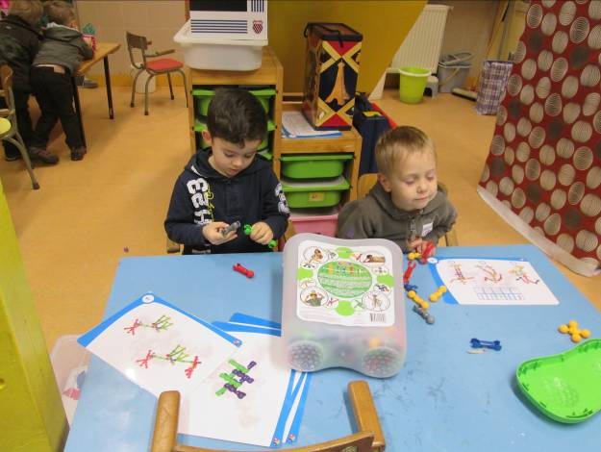ZOOb volgens stappenplan.
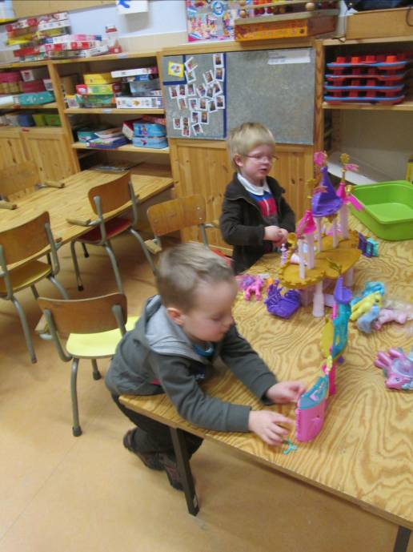De pony’s kwamen boven water
En toen………….. werd er aan de deur geklopt! Enkele kinderen verdwenen snel achter mijn rug. Anderen vonden het prachtig. Daar stond een…. DROMEDARIS!
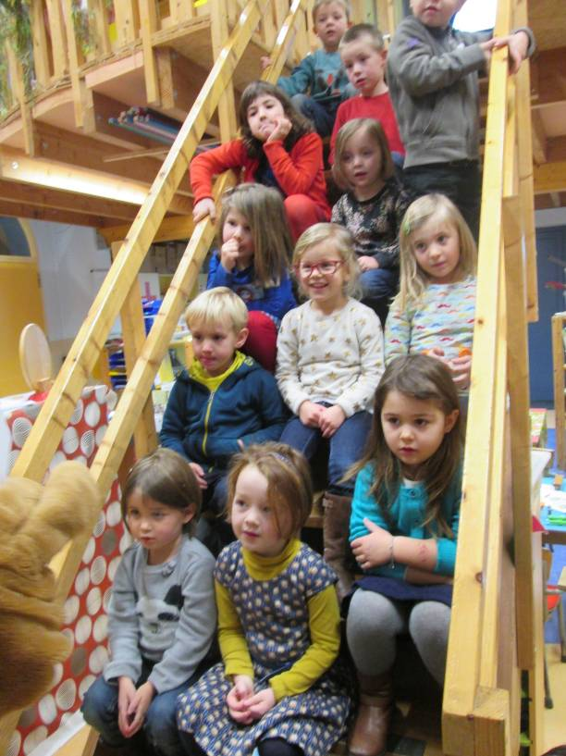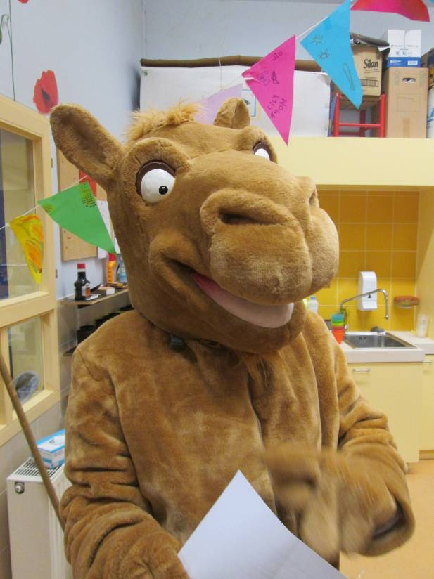

De dromedaris bleek Doedel te zijn. Hij vertelde dat hij heel graag rondvloog met zijn vliegtuig en droomscanner. Jammer genoeg was zijn droomscanner uit zijn vliegtuig gevallen. Vlak boven onze speelplaats dan nog. Hij zal nu wel helemaal stuk zijn en een nieuwe maken kost heel veel tijd. Wat nu? De kinderen wilden Doedel heel graag helpen. We besloten de scanner te gaan zoeken….

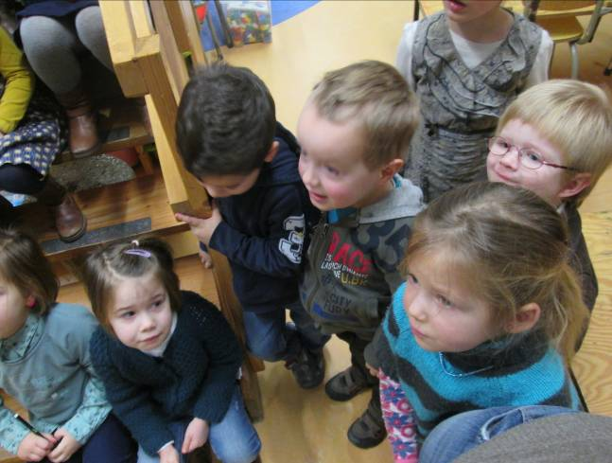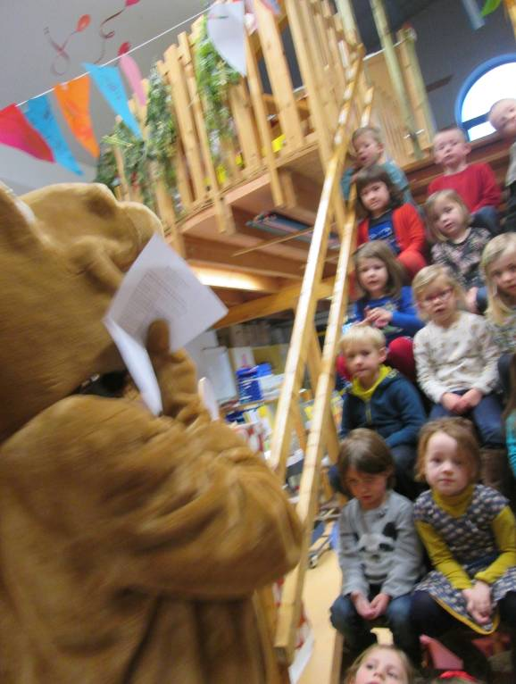
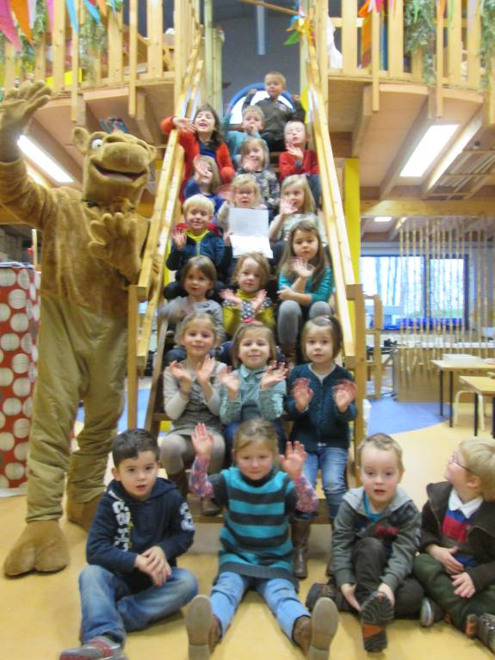

Snel werden de jassen aangetrokken en haasten we ons naar buiten. Doedel herinnerde zich nog dat hij een trein had gezien net toen z’n droomscanner naar beneden viel.

De scanner werd al vlug gevonden. We brachten hem naar de klas.
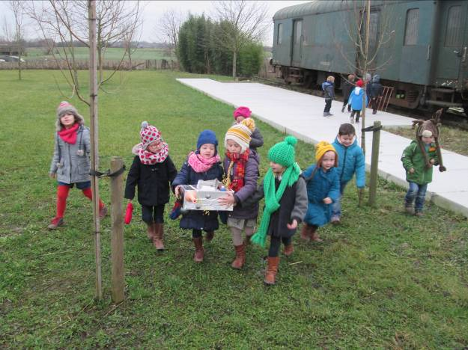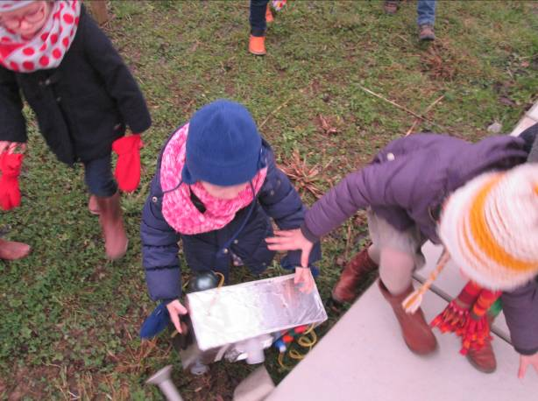
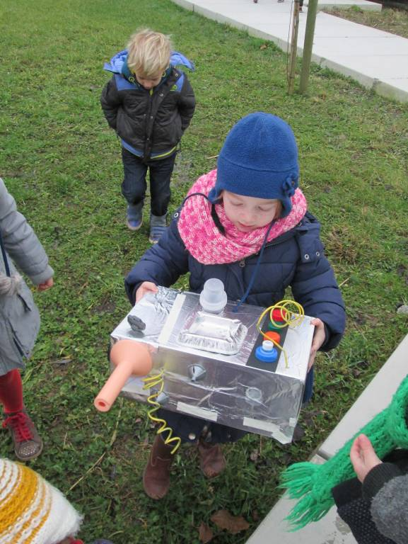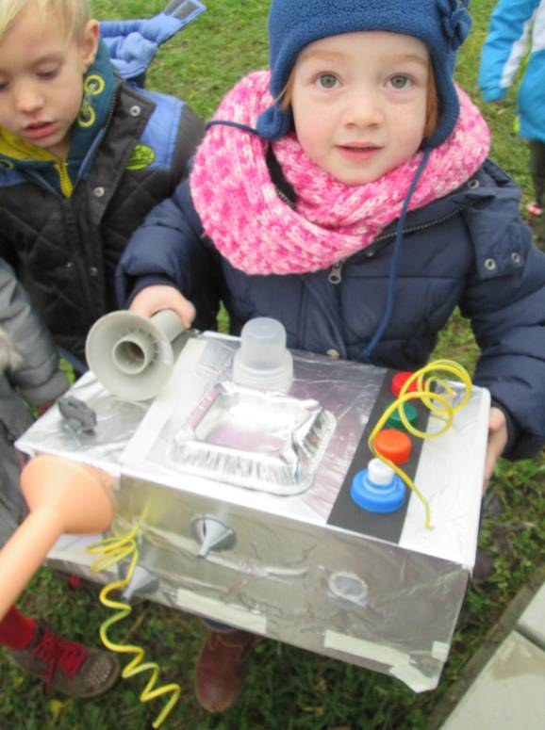
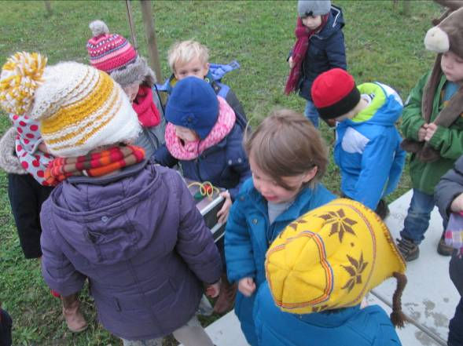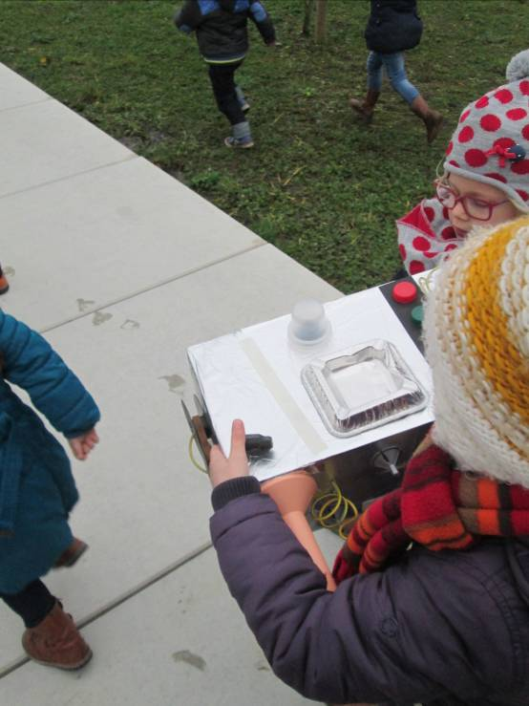
Doedel had een filmpje voor ons achter gelaten. Daarin vertelde hij ons wat zijn scanner allemaal kan en doet. Hij blijkt de dromen van Doedel te bewaren zodat hij die later, samen met zijn vrouw,nog even kan bekijken.
Doedel vertelde ons hoe leuk het is om te dromen en om dromen te bekijken. Nu zal hij jammer genoeg al zijn dromen kwijt zijn. Hoe kan hij snel aan dromen komen voor z’n scanner?
We besluiten om Doedel een handje toe te steken. Niet alleen stellen we voor om zijn scanner te maken maar hij mag ook onze dromen gebruiken.
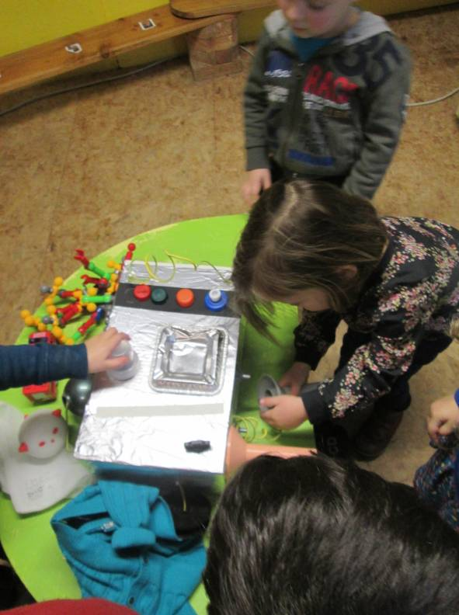

Daarvoor maken we een gezellig hoekje in de klas. We halen matrasjes, kussens en dekensnaar de klas zodat we op een rustige manier kunne dromen. Als we een leuke droom hebben, mogen we die nadien optekenen.
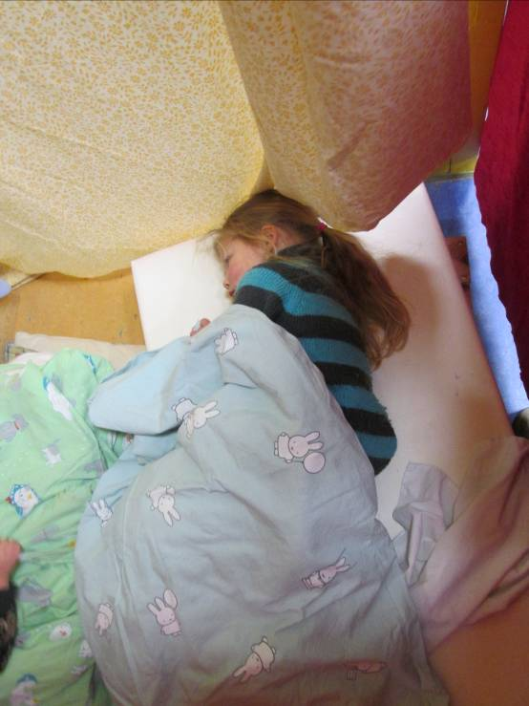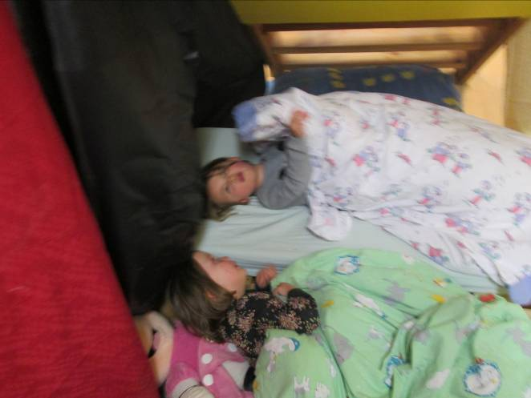

In boekjes bladeren over dromen kan ook ideeën geven, natuurlijk.
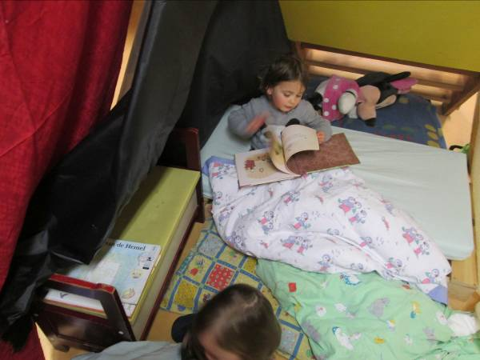

Ondertussen wordt de knutseltafel omgetoverd tot ‘droomscannerhoek’. Met enkele kinderen hebben we een heleboel spullen gezocht die ons kunne helpen bij het maken van een scanner. Die werden bij de knutseltafel gebracht. We probeerden al even uit hoe zo’n machine er zou uitzien.
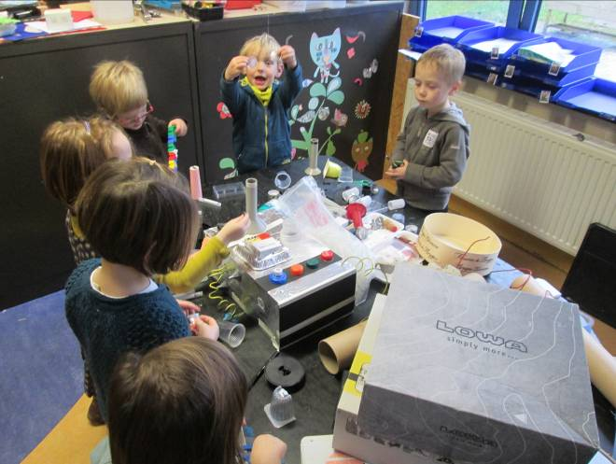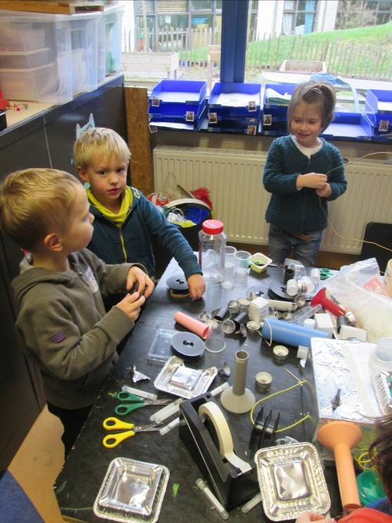
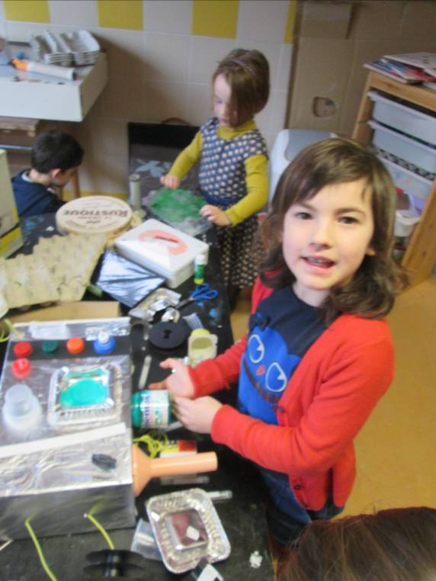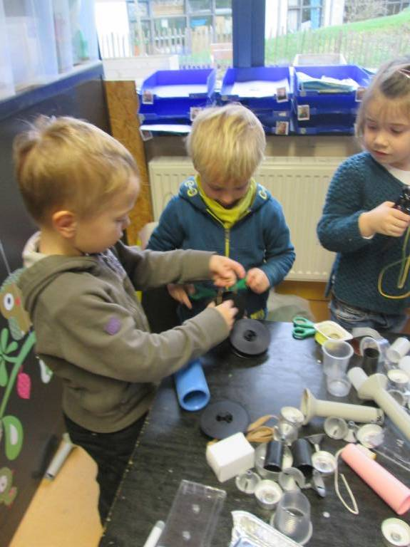
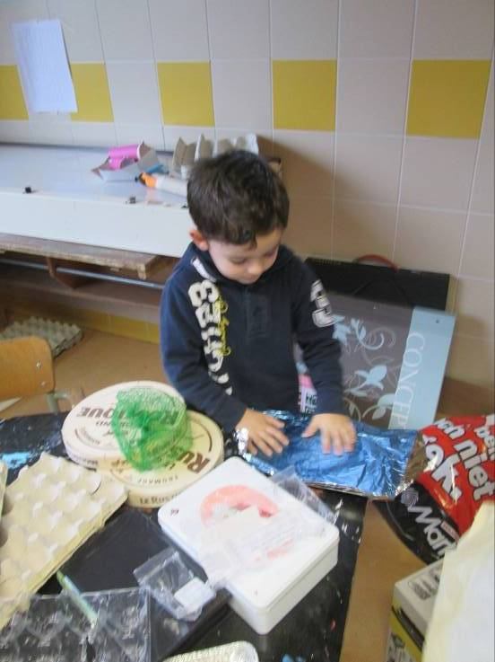
Ook met blokken kan je een scanner bouwen….
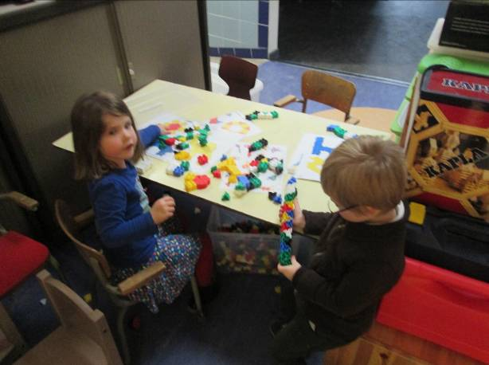

Dinsdag:

Nadat ik gisterenavond nog even door de knutselhoek struinde, merkte ik dat het voor de kinderen toch erg moeilijk is om een beeld te vormen van een eventuele scanner. Er werden voornamelijk potjes doormidden geknipt en kartonnetjes gescheurd. Zo verdwijnt ons knutselmateriaal natuurlijk wel erg snel.
Ik heb vandaag dus proberen uitleggen dat we in de knutselhoek niet zomaar spullen gaan kapot knippen maar dat we eerst een plannetje moeten bedenken. Hoe en wat zouden we kunnen gebruiken (en waarom). Hééél erg moeilijk!
Daarom werden een heleboel electrospullen verzameld in de klas. Als we die kunnen open vijzen, dan hebben de kinderen al een idee hoe zo’n machine er vanbinnen uitziet. Misschien helpt dat om een iets reëler beeld te hebben van een machine.
Natuurlijk werd er ook nog steeds gedroomd.
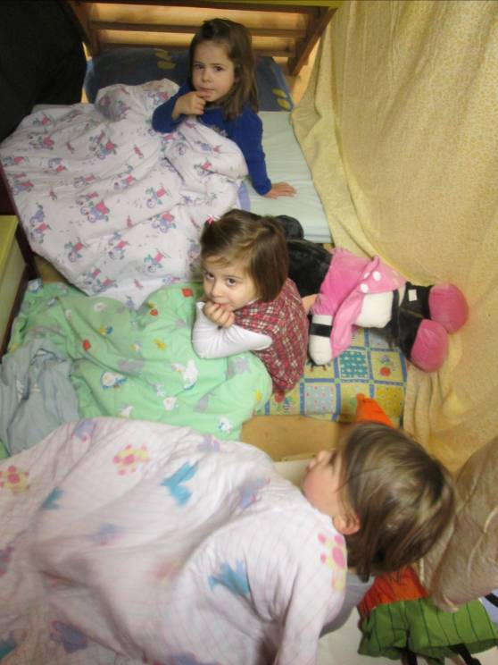

Ook in de knipboekjes gingen we op zoek naar plaatjes die ons doen dromen. Dingen die we leuk vinden of net niet. Dat mochten we in bakjes leggen. Eentje voor de leuke dingen en eentje voor de minder leuke.
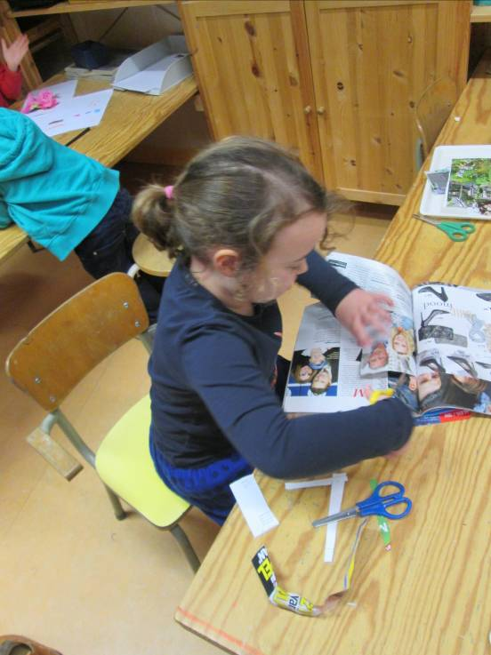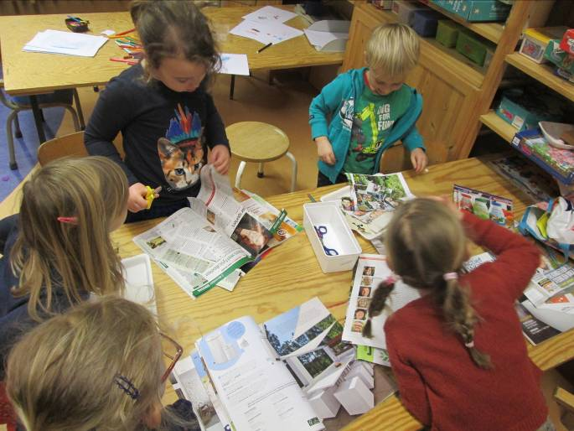
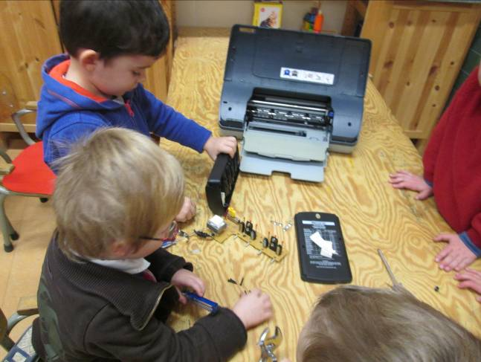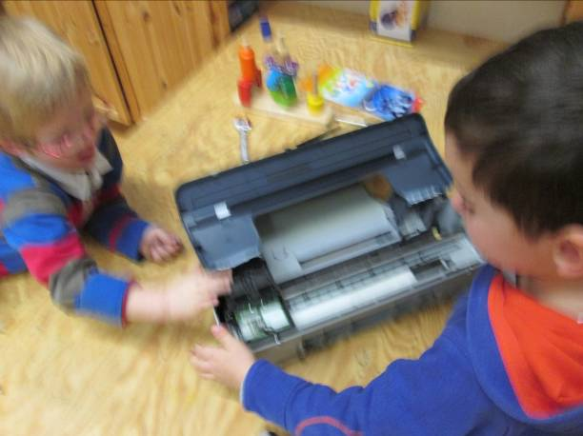
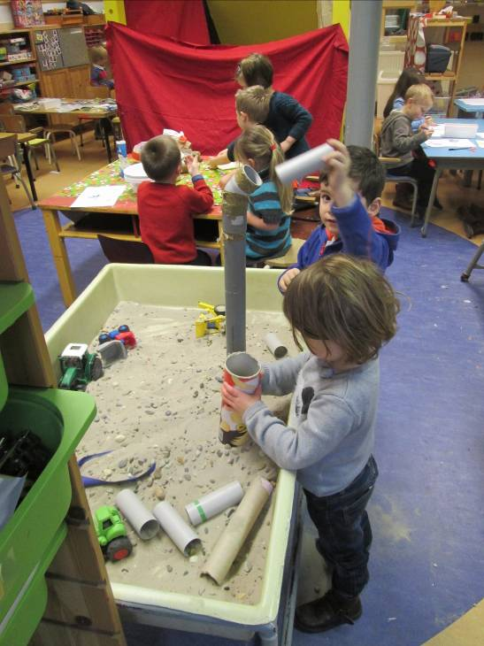Ook in de zandbak kregen we buisjes. Misschien deden we hierdoor ideeën op?

Na de speeltijd kwam handpop Doedel op bezoek. Samen met hem bekeken we de kapotte droomscanner van dichtbij. Waarvoor Zouden al die knoppen dienen? Waar kijkt Doedel naar de dromen? Hoe komen die in de scanner?
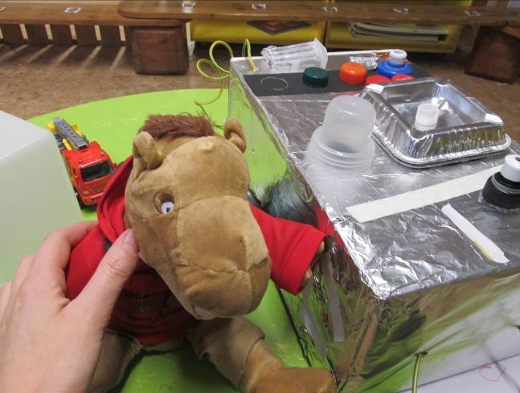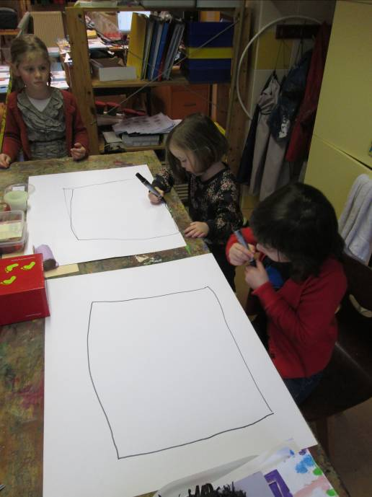
Tijd om zelf even na te denken en plannen te tekenen. Voor sommige kinderen verliep dit vlot. Zij konden al goed bedenken wat er allemaal bij zo’n machine kan horen. Voor andere kinderen was de opdracht echt wel moeilijk. Het snappen hoe je van 2D naar 3D gaat is dan ook nog heel moeilijk voor 4-jarigen. Volgende week zullen we dit zeker nog even opnemen om meer te verduidelijken.
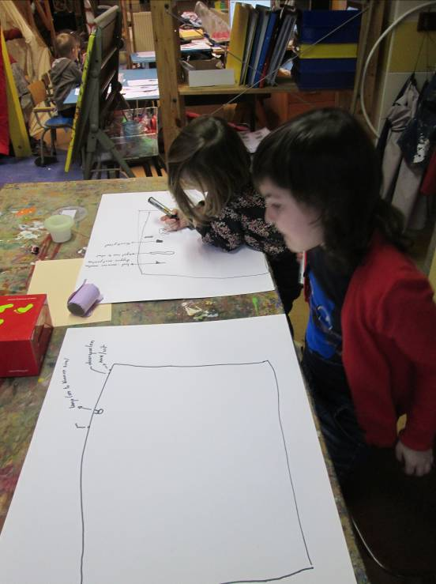
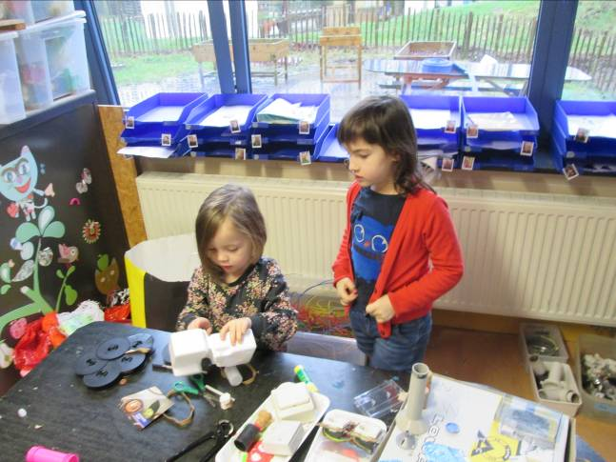

Natuurlijk zijn er nog een heleboel andere dingen te beleven in de klas. Vooral de blokken (fijn motorisch) blijken de kinderen erg leuk te vinden. De tafel staat ondertussen voor de klas maar dat maakt geen verschil. Integendeel, sommige kinderen vinden het extra leuk om voor de klas te spelen. Het is eens iets anders, nietwaar ☺
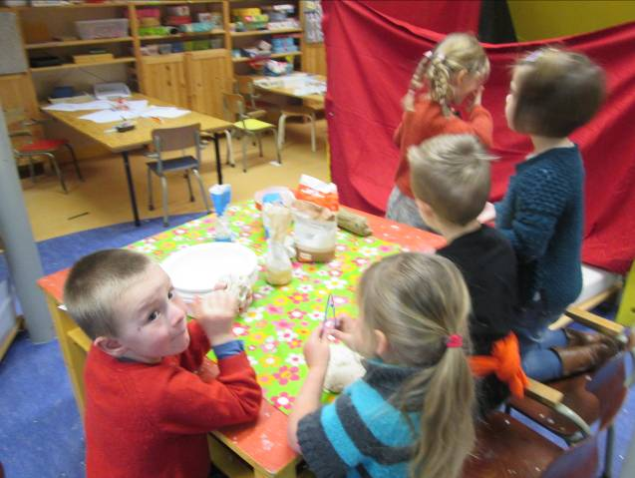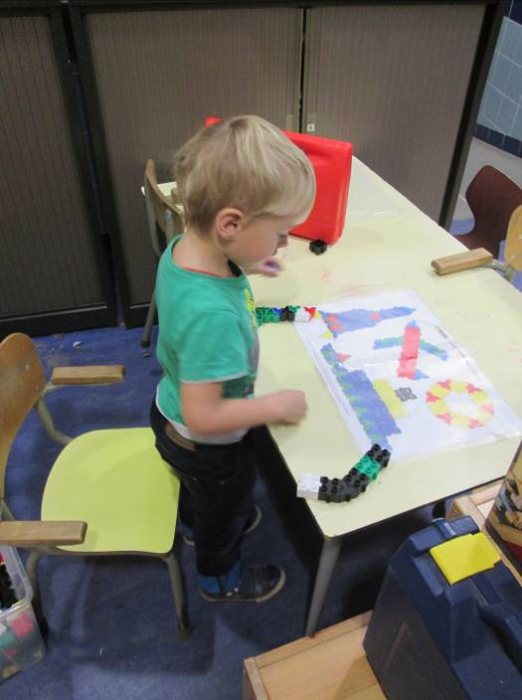

Woensdag:

Vandaag hebben we uitzonderlijk geen turnen. Wel kan elke groep bij Eva voor de relaxatie. Ondertussen ging ik telkens met een groep de cito rekenen afnemen.
Annick bleef bij de resterende kinderen en tekende hun huisje/boompje/mannetje.
Daarenboven kregen we 3 nieuwe smurfenpuzzels. Genoeg te doen dus ☺
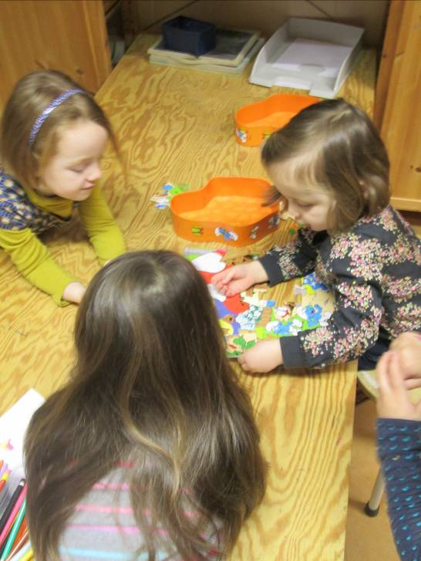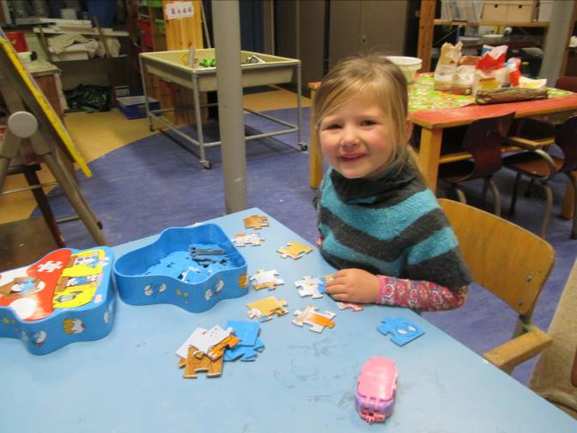

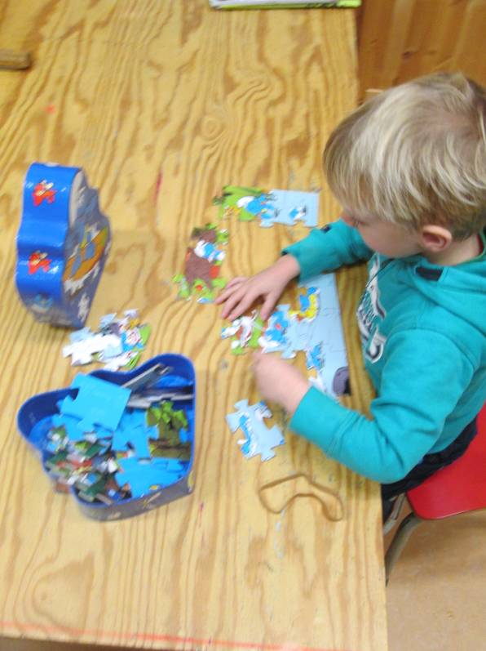

Elke dag krijgen we wel nieuwe spullen om open te vijzen. Super! Sommige kinderen zijn niet weg te slaan van de tafel. Voor anderen is het niet hun ‘cup of tea’.

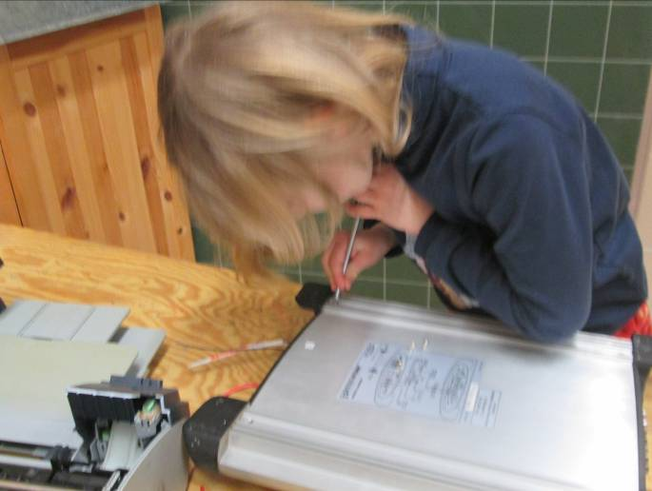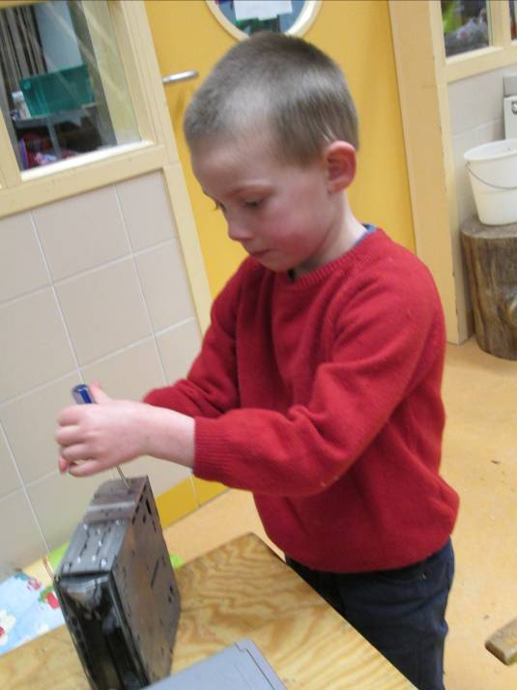
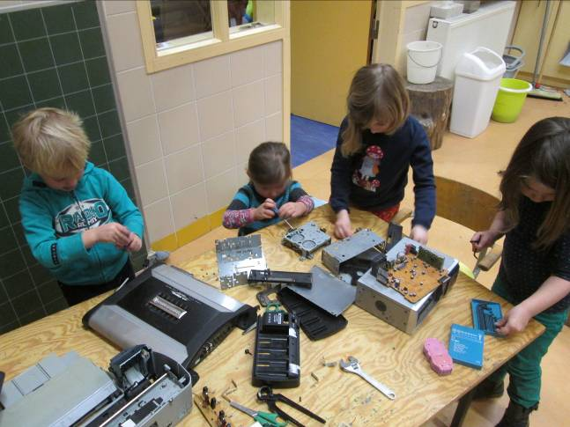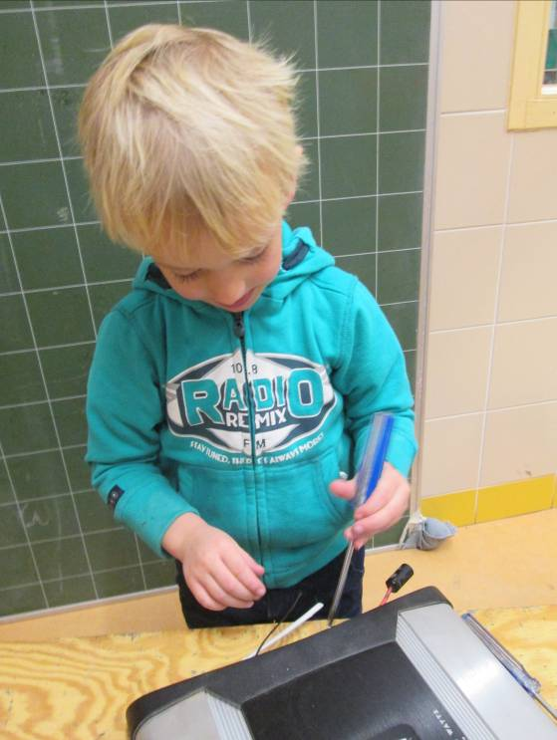
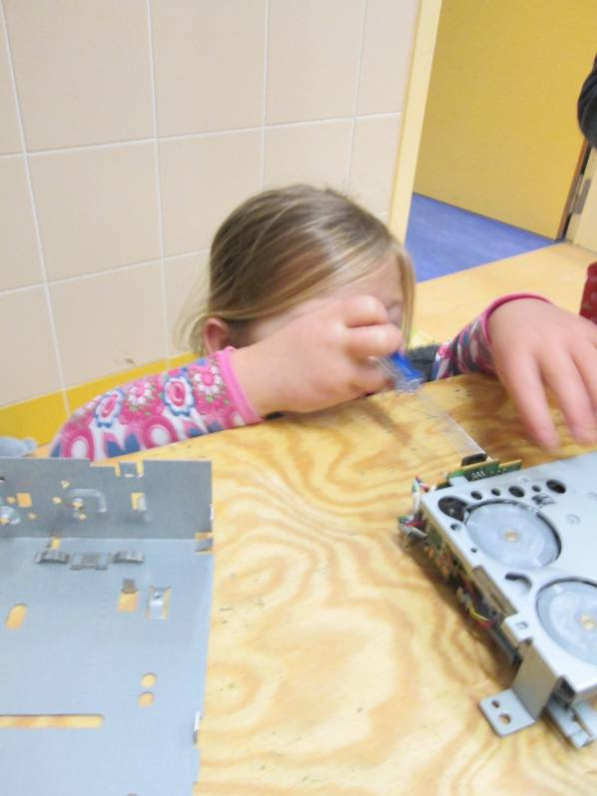
In de bouwhoek worden de laatste dagen grote parkings gebouwd. Ook het speeldeeg blijft erg aantrekkelijk.
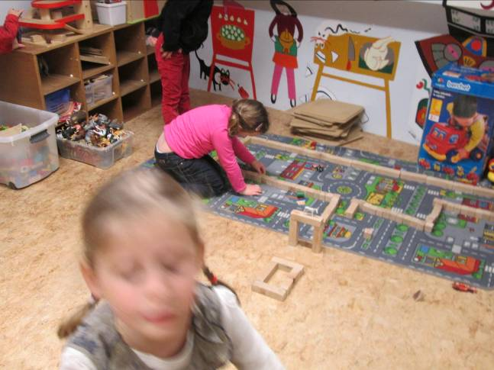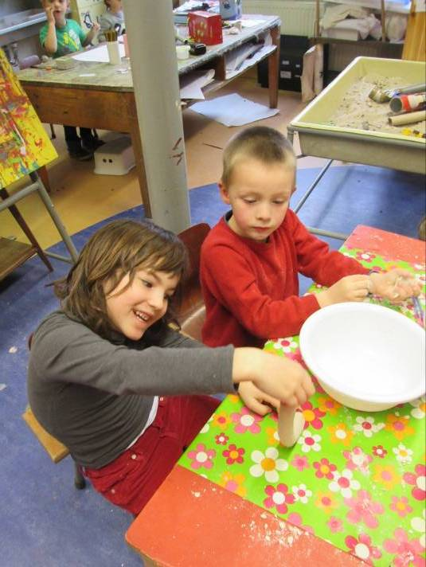

Omdat het niet makkelijk is om bouwplannen te tekenen van een droomscanner, knnen er telkens maximum 2 kindjes tegelijk tekenen. Ik blijf hen begeleiden zodat ik hen bij de les kan houden en op tijd en stond kan vragen wat ze tekenden en waarvoor het zou kunnen dienen.
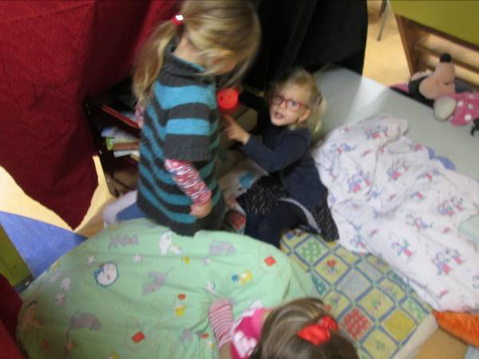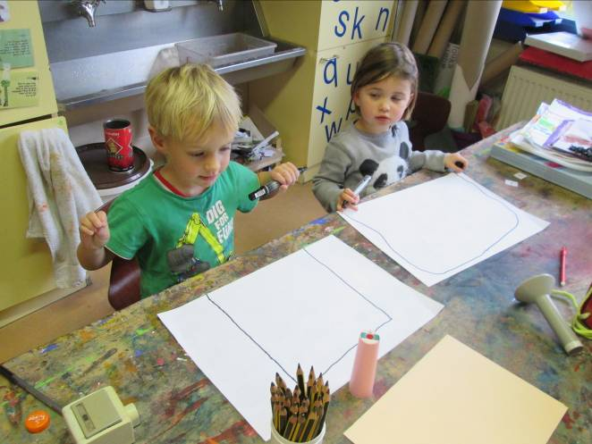

Donderdag:

Deze morgen was ik pas in klas na de speeltijd. Lieze was de hele nacht ziek geweest en ik moest snel op zoek naar opvang. Annick ving de kinderen uitstekend op. Na de kring werd er ook onmiddellijk geturnd.
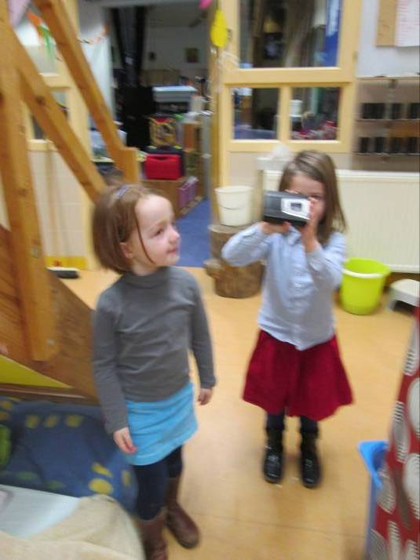
Na de speeltijd bracht ik enkele elektrische apparaten mee. Die bekeken we in de kring. Eerst kwam een radio aan bod. We duwden op een heleboel knopjes maar er gebeurde niets. Tot één van de kinderen pienter opmerkte: ‘hij zit nog niet in de ‘prieze’☺. Daarna onderzochten we waarvoor al de knopjes dienden. Kan een radio ook werken zonder de stekker in het stopcontact te steken? Hoe dan?....
Verder keken we ook naar een afstandsbediening en een mixer. De kinderen vonden dat die nogal wat lawaai maakte! Zouden alle apparaten lawaai maken?
Ik nam er een dictafoon bij. Eerst beluisterden we onszelf. Dat vonden de kinderen hilarisch! Daarna mochten de kinderen per 2 door de school stappen, op zoek naar apparaten met geluiden die ze konden opnemen.
Het bleek net nog wat moeilijk om dat zelfstandig te doen maar plezier hadden ze wel!
We moeten dus nog op zoek naar een geluid voor onze droomscanner!
Na de middag legden we al een boel plannen bij elkaar om de enige echte droomscanner te bouwen. Wat was goed gevonden? Wat vonden we minder nodig?
Nu en dan moest er gestemd worden. Dat deden we aan de hand van blokken. De grootste toren won telkens.

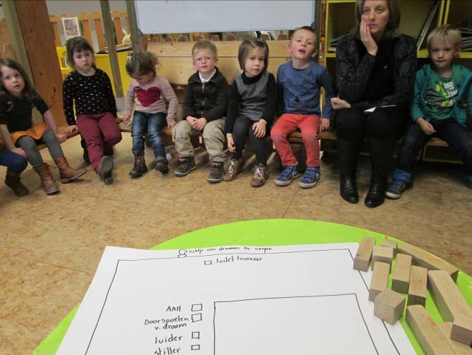
Na de kring mochten we een hoek kiezen waar we graag wilden spelen. Ook mochten er 2 kinderen met de dictafoon op stap. Nancy nam enkele kinderen mee om te tekenen. Sommige kinderen vinden dat echt niet leuk. Natuurlijk is het belangrijk dat ook zij af en toe een inspanning doen. Vandaar…
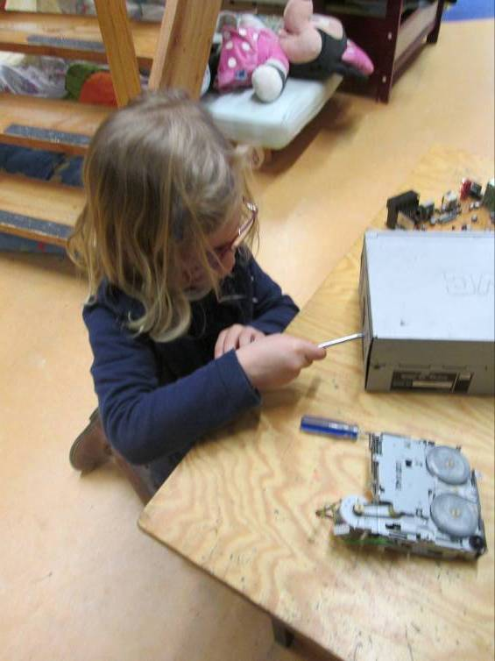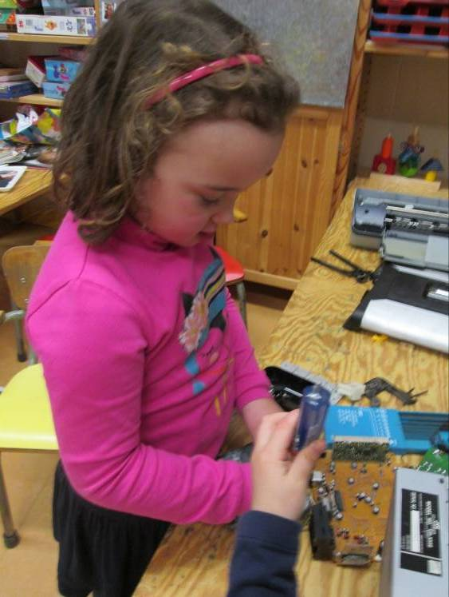
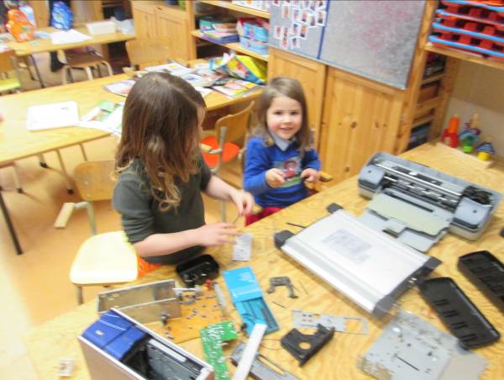
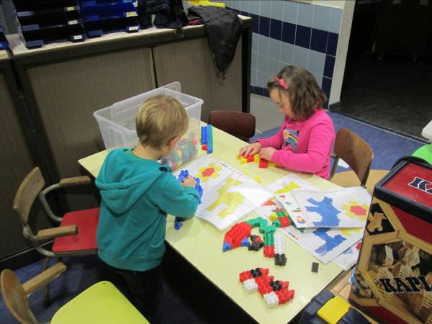

Vrijdag:

Deze morgen bekeken we samen onze uitgeknipte plaatjes. De vraag was: waarover zouden we een leuke droom kunnen hebben? Waarover eerder een nachtmerrie.
We sorteerde de plaatjes uiteindelijk in groepen. De leuke dromen – de dromen die sommige kinderen leuk vonden en anderen niet en die die alle kinderen eng vonden.
Bleek dat we vooral leuke dromen hebben. Hier en daar vertelde iemand een mogelijke droom of nachtmerrie .
Dit gesprekje was pas een aanzet. Volgende week gaan we er dieper op in.
Het werd een lange kring waarbij iedereen echt goed zijn aandacht kon houden. Goed gedaan hoor!
Na de kring was het al speeltijd!
Toen kwam nancy nog even langs. Het laatste groepje voor de cito rekenen kwam met me mee terwijl Nancy voor de anderen een verhaal vertelde over dieren die vanalles probeerden te bouwen.
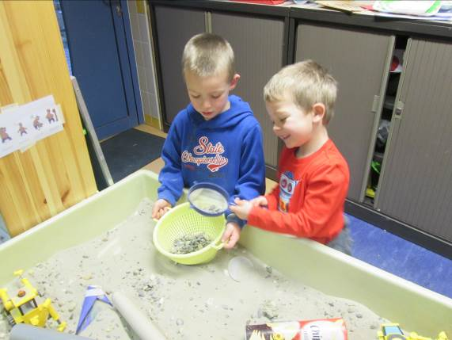
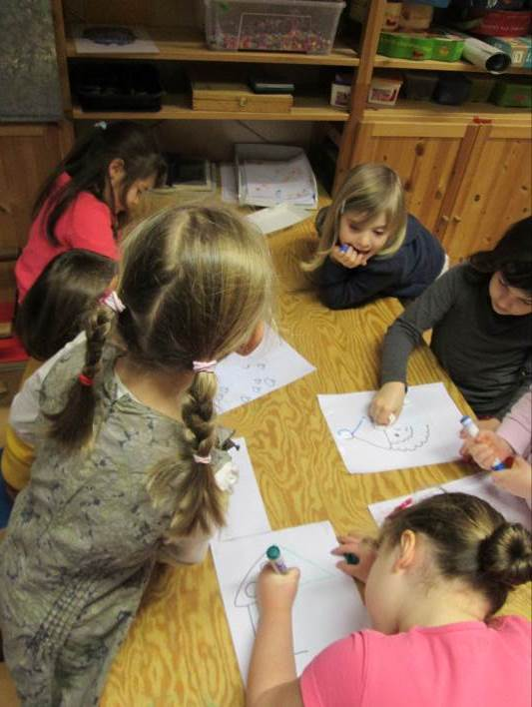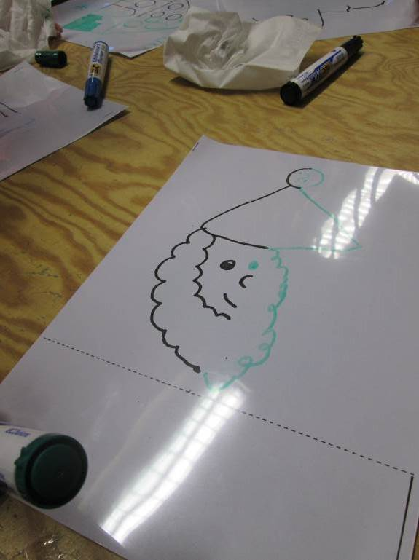
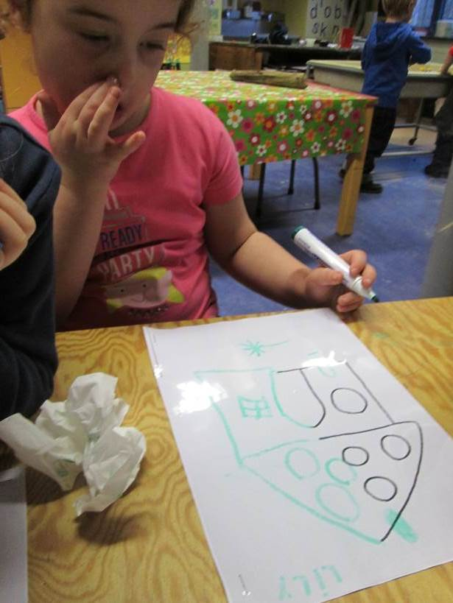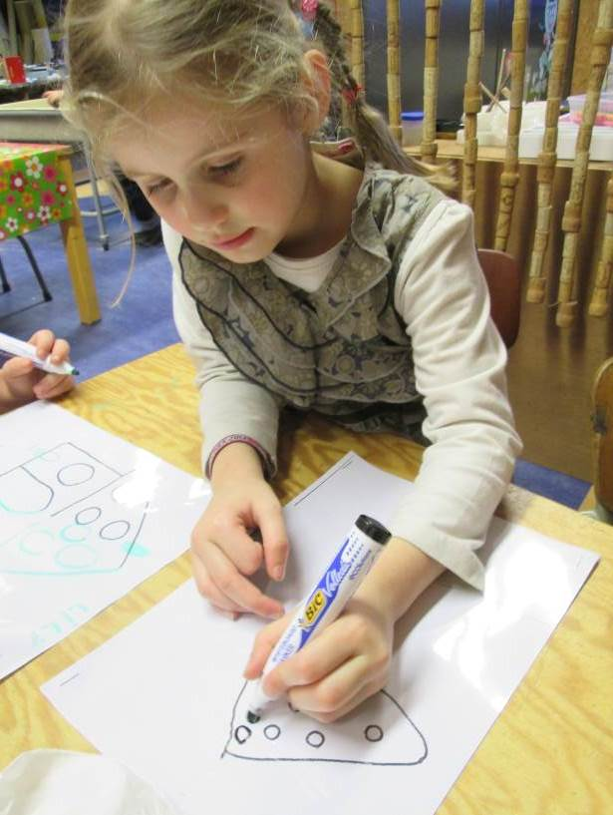
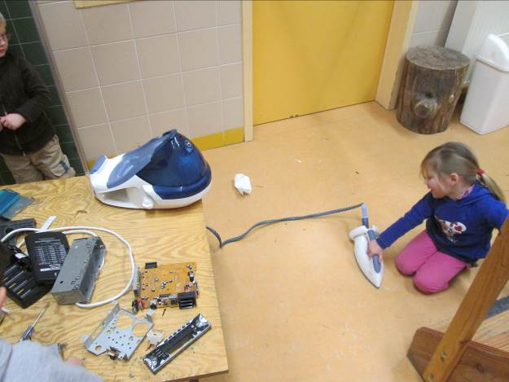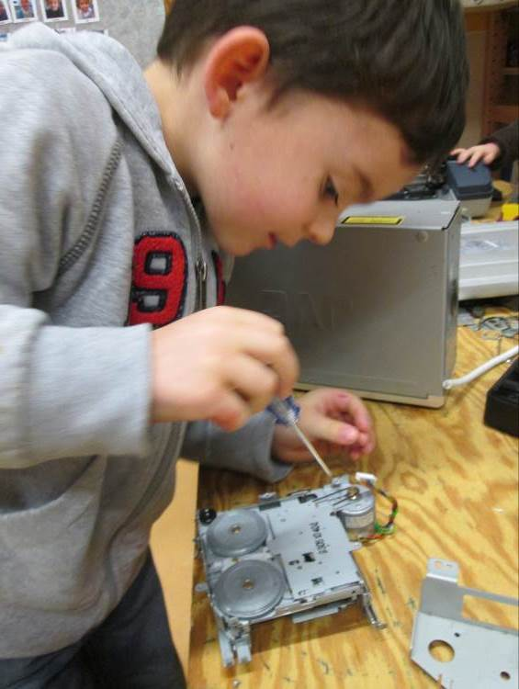
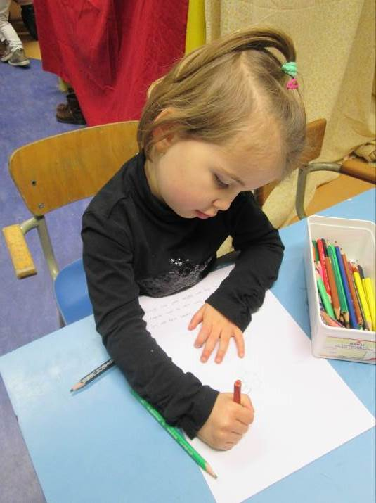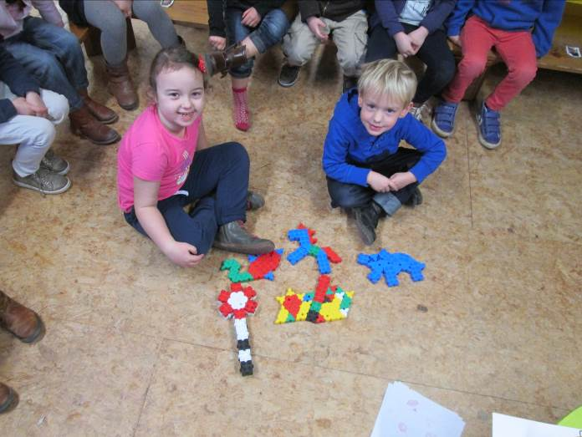

Terug in de klas was het onmiddellijk opruimen geblazen. Deze namiddag mochten we namelijk gaan sporten in de sporthal van Tielt. Om het nog spannender te maken gingen we er naartoe met de bus!
De hele voormiddag kreeg ik al de vraag: ‘wanneer gaan we sporten?’ of ‘Is het al middag?’
En dan was het eindelijk zover! We werden omgeroepen door de intercom om naar klas te komen. Vlug nog even plassen en onze turnzak nemen en hop, op weg naar de bus! Vastklikken en daar gaan we.
In de sporthal wisselden we onze schoenen en speelden we overtollige truien uit.
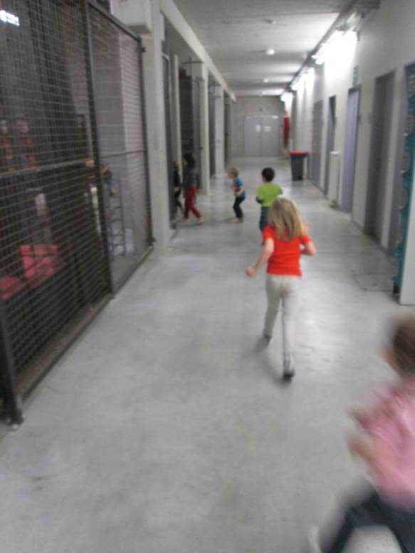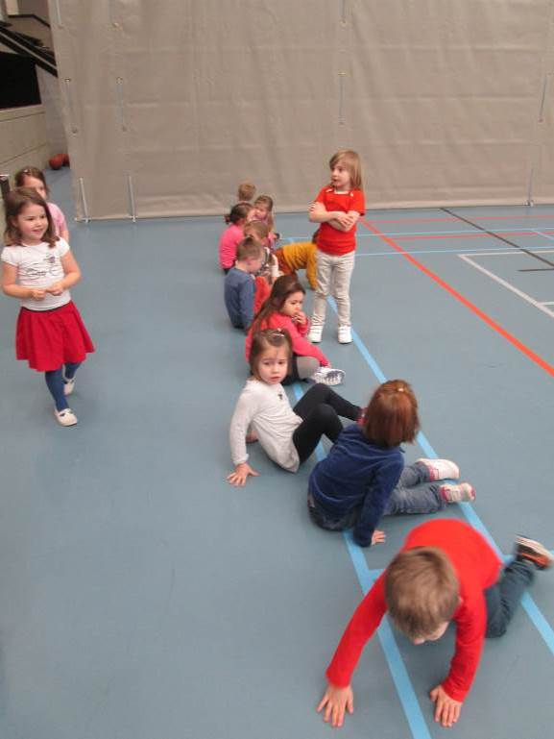
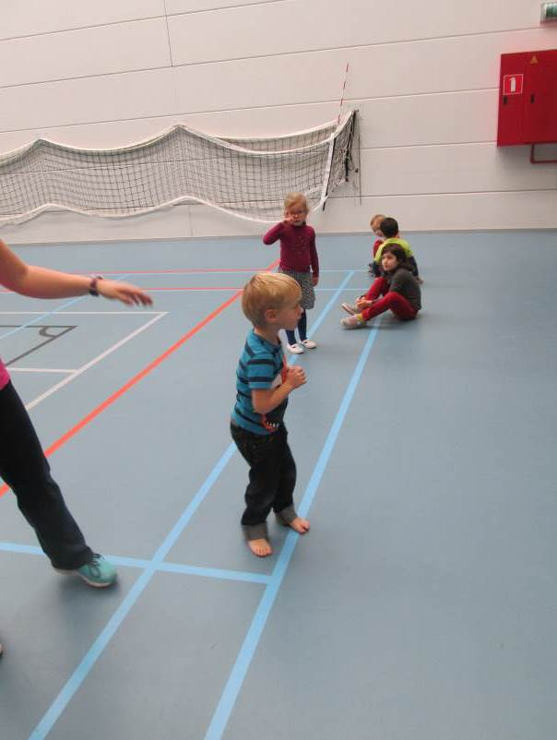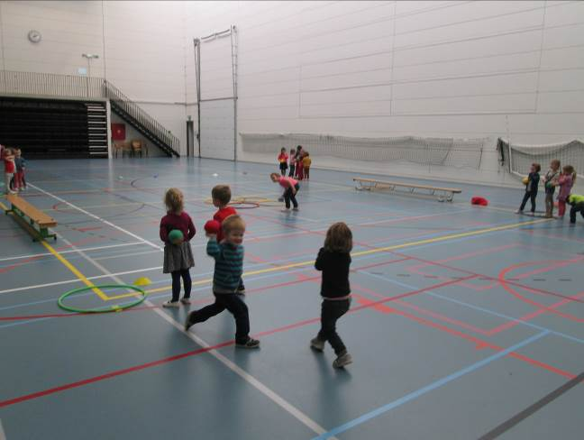
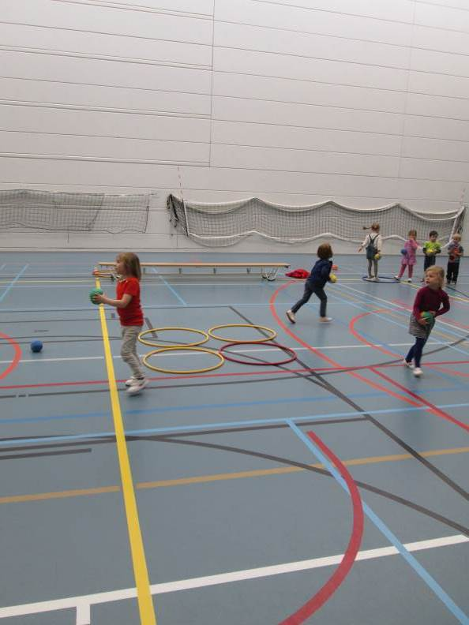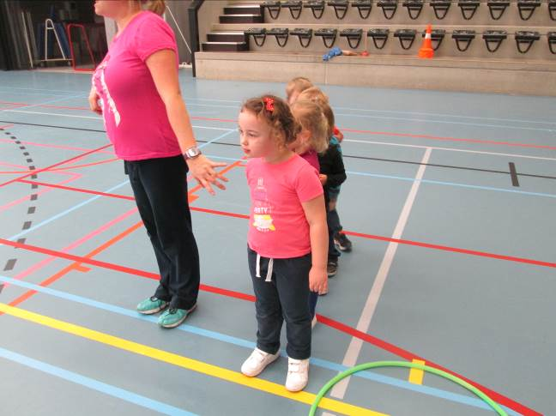
Na een heerlijke turnles keerden we moe maar tevreden terug naar de klas. Nog even naampjes trekken om te weten wie iets kon vragen aan Doedel en ons stinklied oefenen voor het forum en de week zit er alweer op!

Volgende week gaan we ons project rond Doedel verder uitdiepen. We gaan plannen bekijken, onze dromen vertellen aan de vriendjes en de ultieme droomscanner bouwen voor Doedel. Ik ben alvast benieuwd!

Agenda:

20 januari: zwemmen
29 januari: oudercontact
3 februari: oudercontact
6 februari: pedagogische studiedag
25 februari: ijsglibberen
28 februari: kinderfuif
22 maart: 2de handsbeurs
31 maart en 2 april: grootouderfeest

Belangrijke mededelingen:

- Voor het zwemmen van dinsdag hebben we nog een 2-tal auto’s te kort. Indien we niet voldoende vervoer hebben, kan het zwemmen niet doorgaan. Ik hou jullie maandagavond op de hoogte.

